

**Széchenyi István Katolikus Technikum és Gimnázium**

**Szoftverfejlesztő és -tesztelő projektfeladat**

**„Kalória Kalkulátor”**

Készítették:

Antal Dominik Zoltán

Gál Gergő

Mészáros Róbert

**Ózd, 2025**

Tartalomjegyzék

Bevezetés 3

Felhasználói dokumentáció 4

Rendszerkövetelmények 4

A webalkalmazás hardverkövetelménye 4

Az alkalmazás futtatásához szükséges szoftverek 4

Webalkalmazás indítása 4

Webalkalmazás használata 5

Fejlesztői dokumentáció 12

Alkalmazott fejlesztői és csoportmunka eszközök 12

Adatbázis 12

Frontend 12

Backend 12

Adatbázis 13

Modell leírása 13

Táblák, kapcsolatok 14

E-K diagram 16

Frontend 17

Backend 32

Tesztelés 36

Frontend tesztelése 36

Backend tesztelése 40

Továbbfejlesztési lehetőségek 45

Irodalomjegyzék 46

# Bevezetés

A táplálkozási problémák igen gyakoriak a világon, viszont alkalmazásokat, amik erre segítséget nyújtanának, keveset találtunk, és mindegyik régi. Ezért tehát a projektünk a kalória és tápanyag bevitel számontartásához és a táplálkozási célok eléréshez készült.

Az oldal használatához először regisztrálni kell, hogy mindenki egyénileg tudja a saját táplálkozását követni, alakítgatni.

A weboldal felületén ki lehet választani az aznap bevitt ételeket, aminek tápanyagértékei (kalória, fehérje, zsír, szénhidrát) hozzáadódnak az aznapi már bevitt ételekhez.

Ha nincs az adatbázisban az adott étel, akkor azt fel lehet vinni az adatbázisba a nevének és tápértékeinek megadása után. Ez megkönnyíti a későbbiek folyamán a felhasználók étkezésének eltárolását, mert folyamatosan bővülhet az adatbázis sok különböző étellel, így több esély van arra, hogy a felhasználó megtalálja, amit eltárolna, nem kell feltöltenie.

Amikor az oldalon rögzítünk magunknak egy étkezést, eltárolódik az aktuális dátum és idő, hogy később vissza lehessen nézni, hogy mikor mit ettünk.

Összességében tehát az alkalmazás célja, hogy segítsen a táplálkozásban és a kalóriabevitelben azok számára, akik egészségesebben szeretnének a mindennapok folyamán étkezni.

A GitHub repository linkje: https://github.com/ntldmnk/calculatorproject

# Felhasználói dokumentáció

## Rendszerkövetelmények

### A webalkalmazás hardverkövetelménye

|  |  |  |
| --- | --- | --- |
|  | Ajánlott | Minimális |
| Processzor (CPU) | Intel(R)_Core(TM)_i3-9100F_CPU_@_3.60GHz | Intel Core i3-6100T Dual-Core 3.2GHz |
| Operációs rendszer (OP) | Windows 10 pro | Windows 10 |
| RAM | 8 GB Ram | 6 GB RAM |
| Tárhely | 6GB | 6GB |
| Internet | Széles sávú | Széles sávú |
| GPU | NVIDIA GeForce GTX 1050 | Intel(R) UHD Graphics 620 |

### Az alkalmazás futtatásához szükséges szoftverek

XAMPP, NodeJS, Angular CLI, Composer, és egy böngésző.

## Webalkalmazás indítása

A backend üzembe helyezése a Composer és a XAMPP telepítésével kezdődik. Első lépésként a XAMPP Control Panelt meg kell nyitnunk, és ott elindítani a MySql és Apache modulokat, ez létrehozza a kapcsolatot a lokális adatbázissal. Ezután egy parancssorban elnavigálunk a „backend” mappába, majd a következő parancsot lefuttatjuk: „php artisan migrate --seed”. Ez létrehozza az adatbázis, és feltölti a regisztrációkat tartalmazó adattáblát. Következő lépésként meg kell nyitnunk a XAMPP Control Panel phpMyAdmin felületét, a MySql-lel egy vonalban lévő „Admin” gombra kattintva. Ezen a felületen a bal oldali oszlopban kikeressük az „etelek” adatbázist. Ha megtaláltuk és kiválasztottuk, a képernyő tetején lévő SQL gombra kattintva megjelenítünk egy beviteli mezőt a képernyő tetején. Abba a beviteli mezőbe beillesztjük az „adatbazis” mappában található „adatbazis-feltoltes.sql” fájl tartalmát, majd a beviteli mező alatt található „indítás” gombra kattintunk, melynek hatására az adatbázisunk fel fog töltődni adatokkal. A parancssorban a backend mappában tartózkodva le kell futtatnunk a következő parancsot: „php artisan serve”. A backendünk ennek hatására kapcsolódik, és már eléri a korábban feltöltött adatbázist.

A frontend üzembe helyezéséhez a NodjeJs telepítésére lesz szükség. Miután ez megtörtént, parancssorban le kell futtatnunk a következő parancsot: „npm install -g @angular/cli”. Ez telepíteni fogja az „Angular CLI-t”, amely lehetővé teszi az alkalmazás futtatását. Parancssorban a „frontend” mappába navigálva futtatnunk kell a következő parancsot: „npm install”. Miután ez lefutott, és feltelepült a „node_modules” mappa, futtatható a következő parancs: „ng serve -o”. Ennek hatására az alkalmazás el kell induljon az alapértelmezett böngészőnkben.

## Webalkalmazás használata

A webalkalmazás összes oldalán található egy navigációs sáv, ahol található a bejelentkezés/regisztráció gomb, ahol egy felhasználói fiókot regisztrálhatunk magunknak, hogy a webalkalmazást használhassuk. Ezen kívül még található ebben a sávban több gomb, ami különböző oldalakra juttat el bennünket.



1. kép: navigációs sáv

A navigációs sávhoz hasonlóan található minden oldalon egy lábléc, ahol elérhetőségek találhatók.

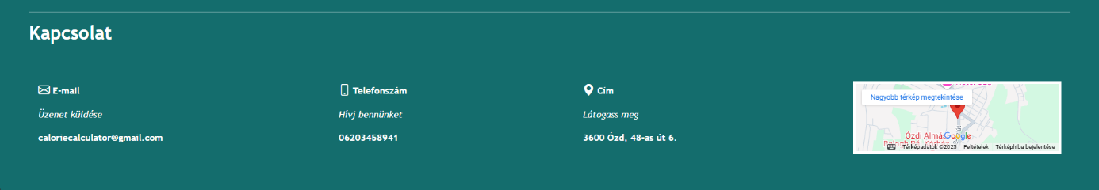

2. kép: lábléc

A főoldalon általános információk olvashatók a webalkalmazásról.

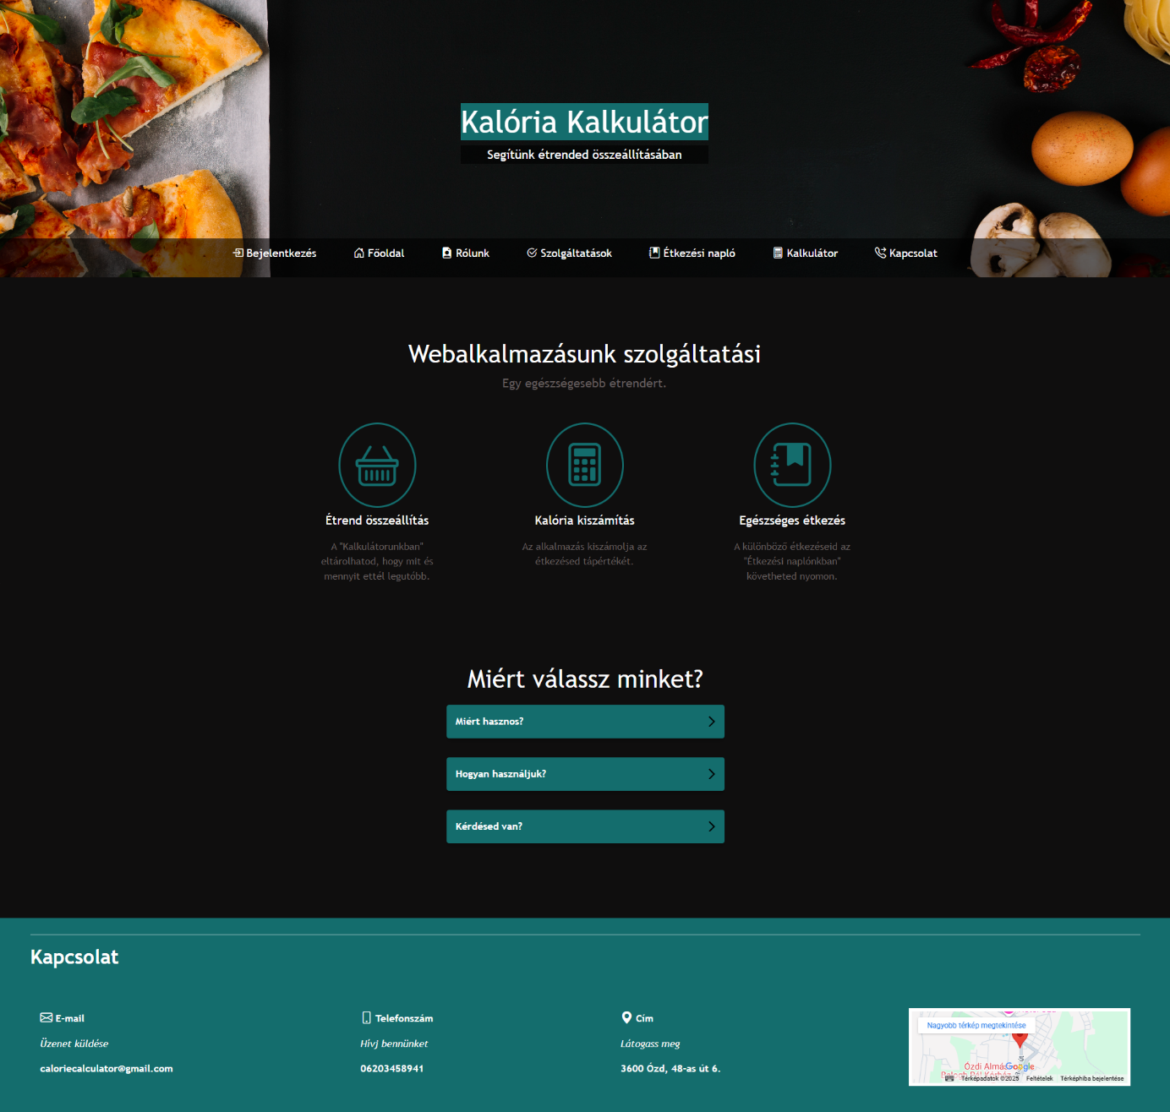

3. kép: főoldal

A navigációs sávon a „Bejelentkezés” gombra kattintva bejelentkezhetünk meglévő fiókunkba, vagy regisztrálhatunk egy új fiókot.

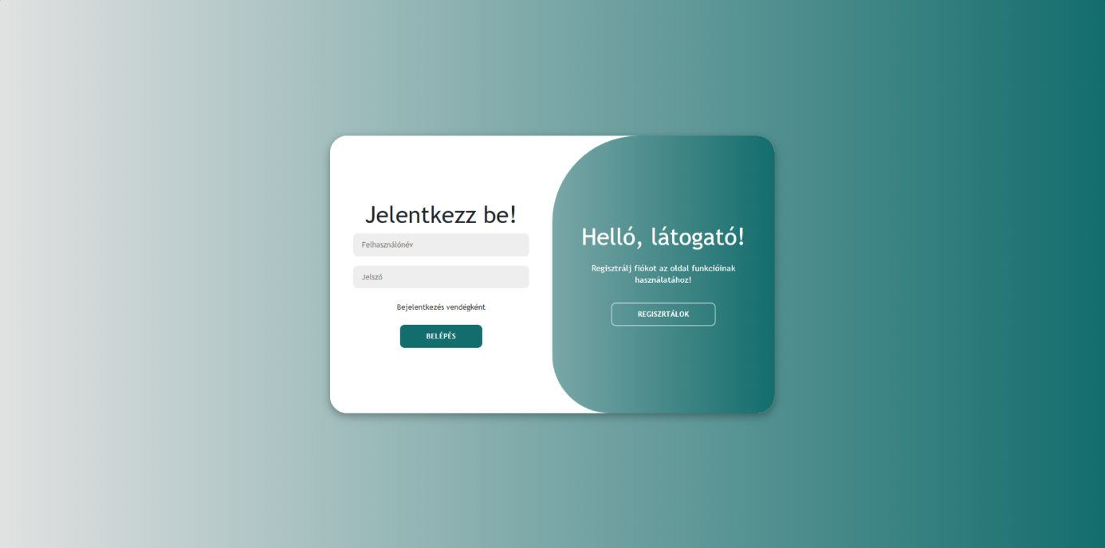

4. kép: bejelentkezési menü

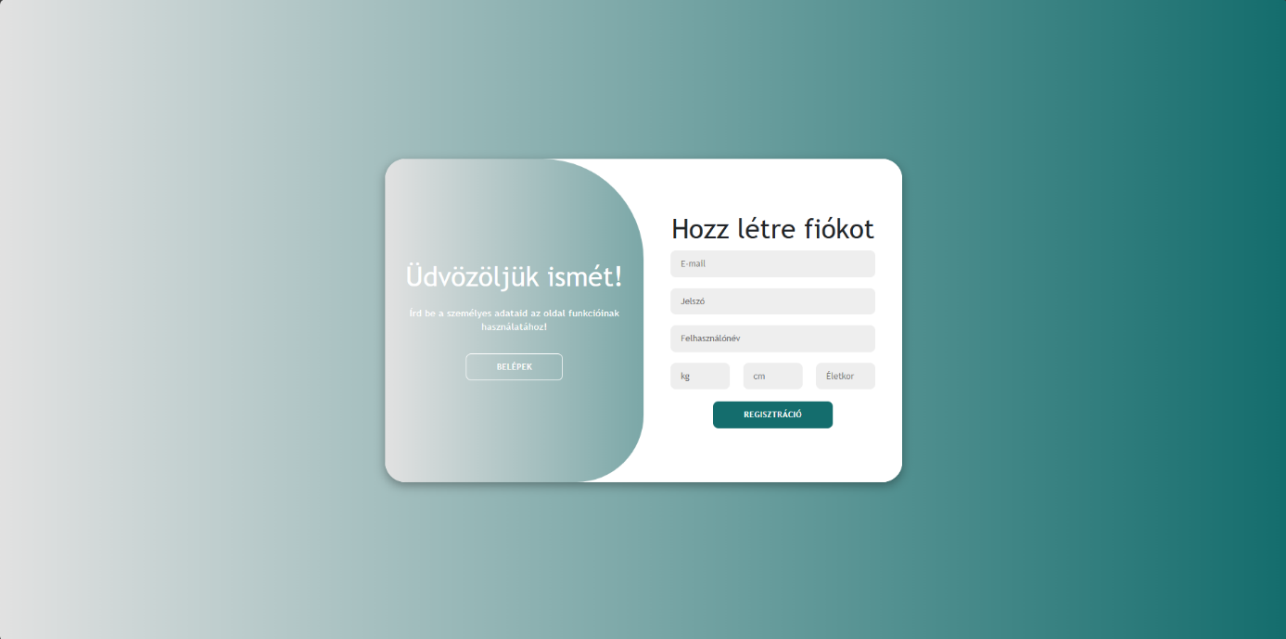

5. kép: regisztrációs menü

A „rólunk” gombra kattintva a webalkalmazás fejlesztőinek bemutatkozói oldalára juthatunk el.

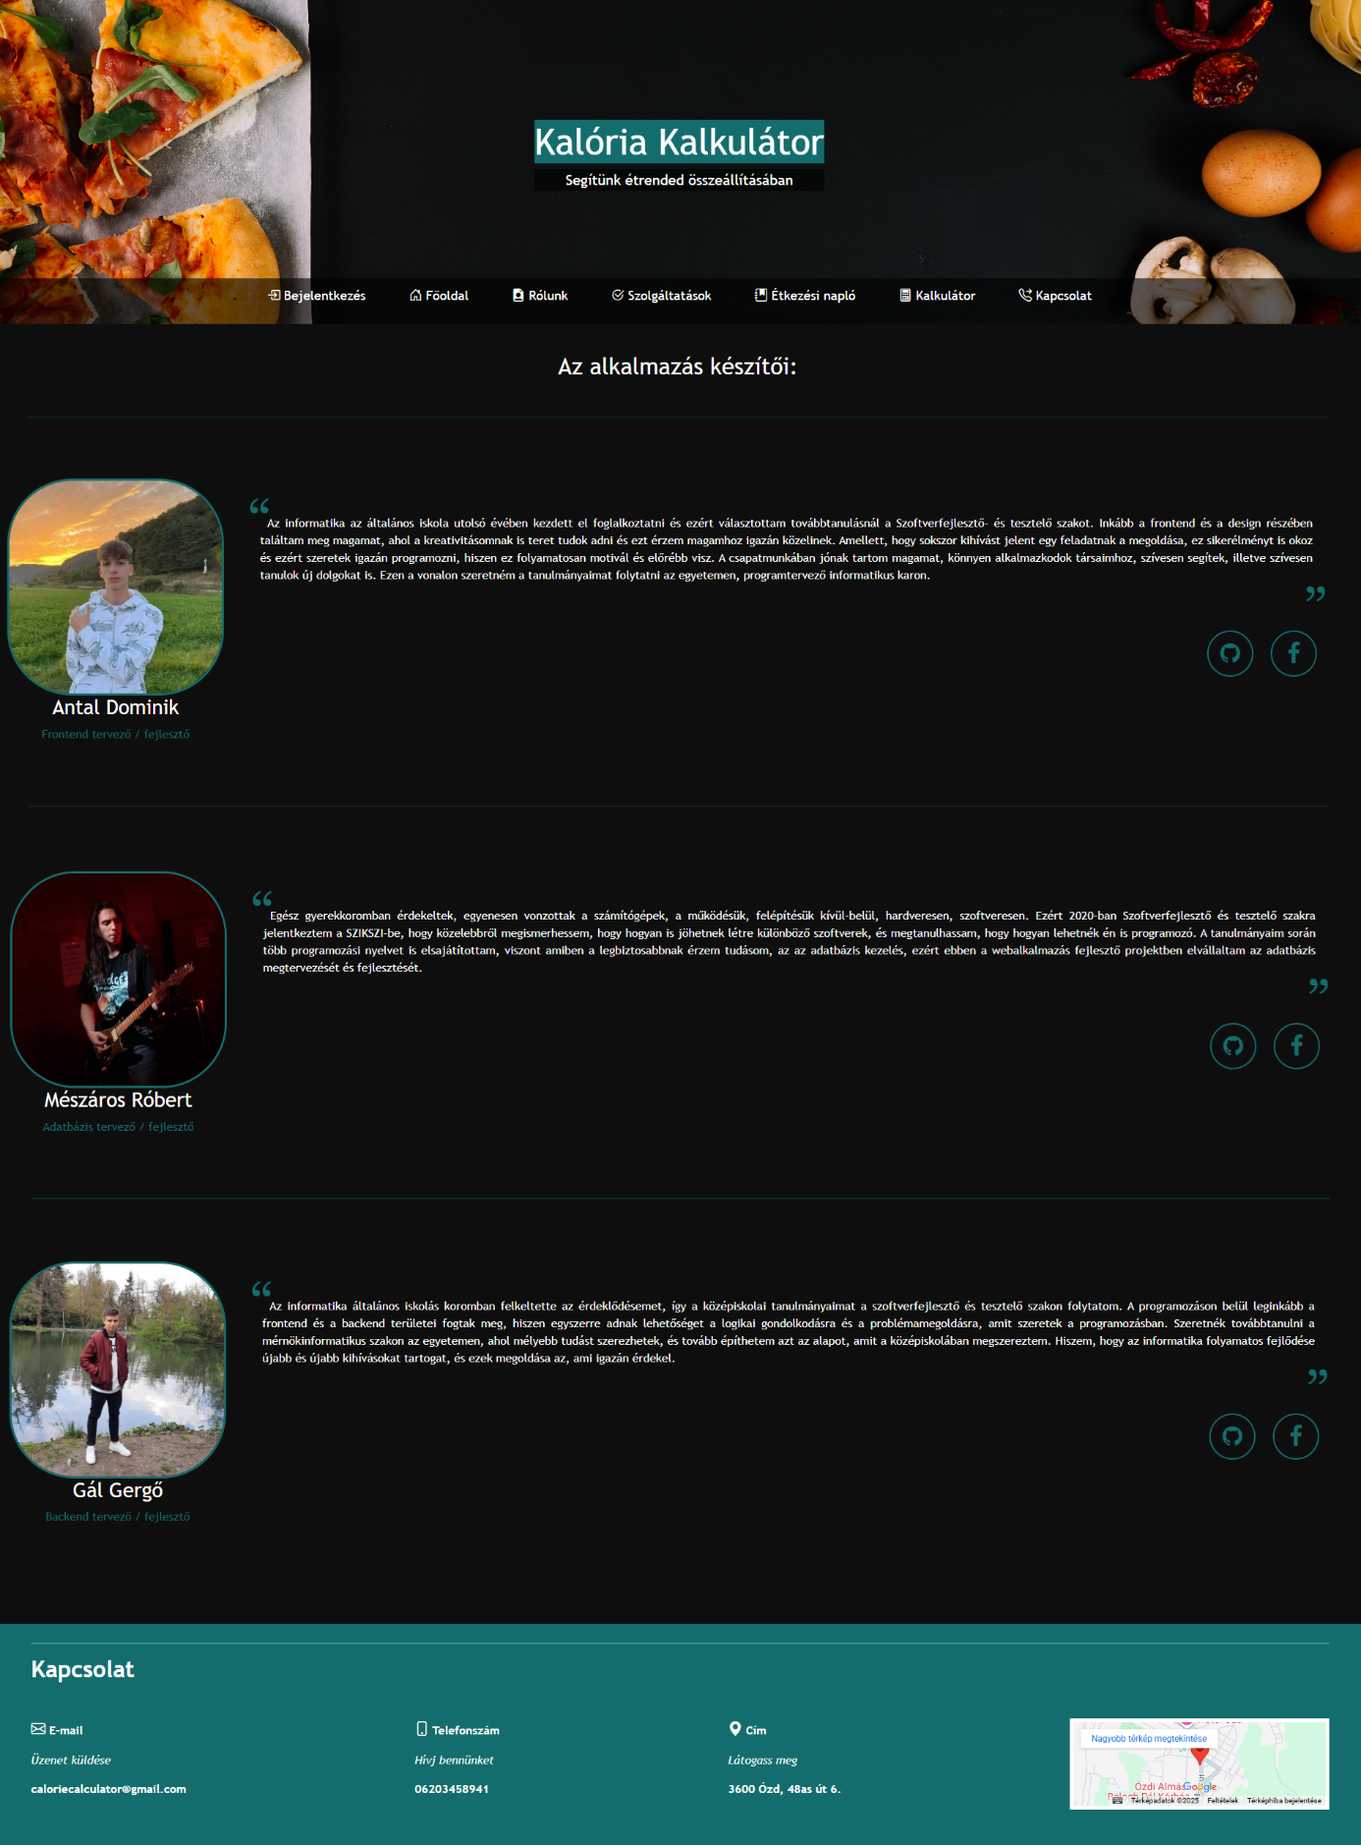

6. kép: a fejlesztők bemutatkozói oldala

A „szolgáltatások” gomb a főoldalra visz, azon belül legörget egyenesen a webalkalmazás szolgáltatásaihoz.

Az „Étkezési napló” gomb a naplózási felületre visz, ahol a kalkulátorban rögzített étkezések lesznek megtekinthetők, illetve, hogy az aznapi rögzített étkezések mennyire töltik ki a napi ajánlott tápanyag bevitelt.

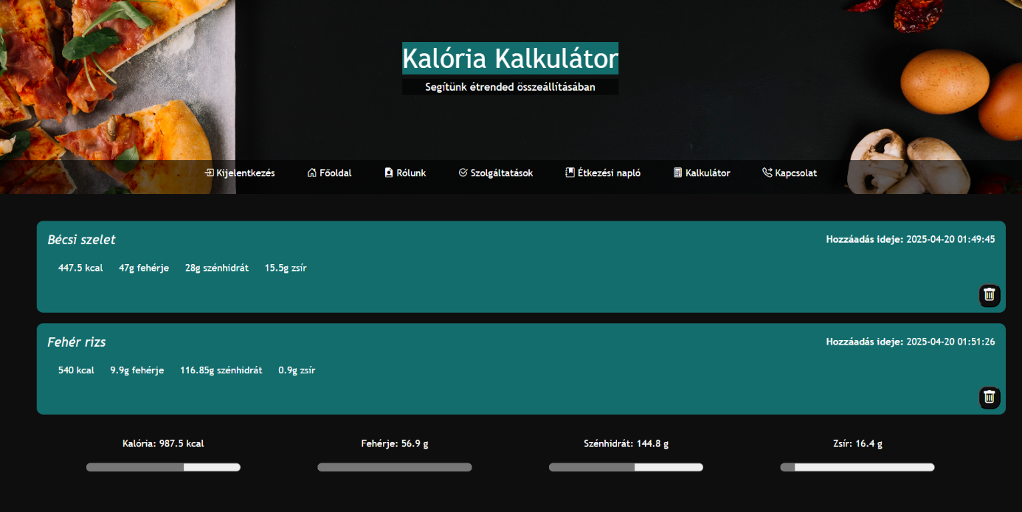

7. kép: étkezési naplók oldala

A „kalkulátor” gomb a kalkulátorhoz visz, ahol az adatbázisban található ételek és köretek közül fogjuk tudni kiválasztani, hogy miből mennyit ettünk aznap.

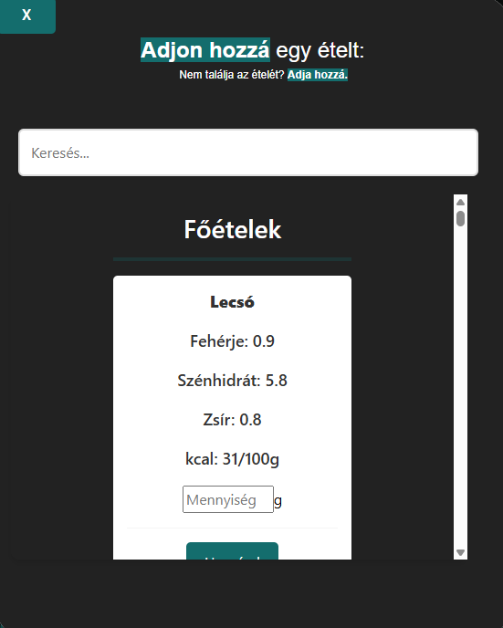

8. kép: kalkulátor

Ha nem találjuk a rögzíteni kívánt ételt, akkor a „Nem találja az ételét? Adja hozzá.” szövegre kattintva megnyithatóak az étel, illetve köret feltöltő felületek. A két felület között a navigációs sávon lévő „Étel hozzáadás”, illetve „Köret hozzáadás” gombokkal lehetséges. Amikor a feltöltésekkel készen vagyunk, a „Főoldal” gombra kattintva visszaléphetünk a főoldalra.

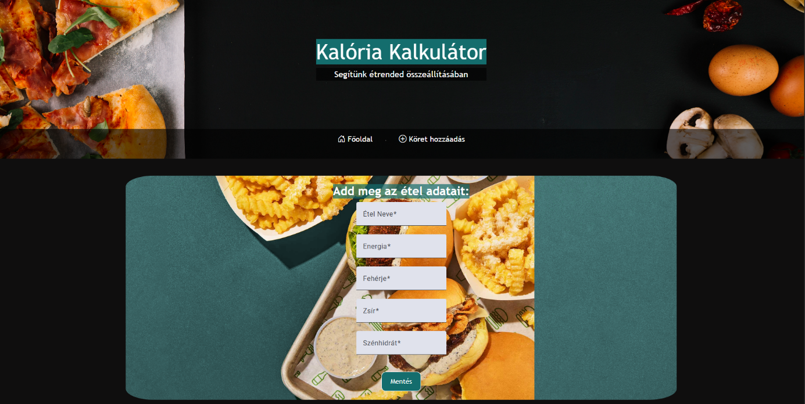

9. kép: étel feltöltési menü

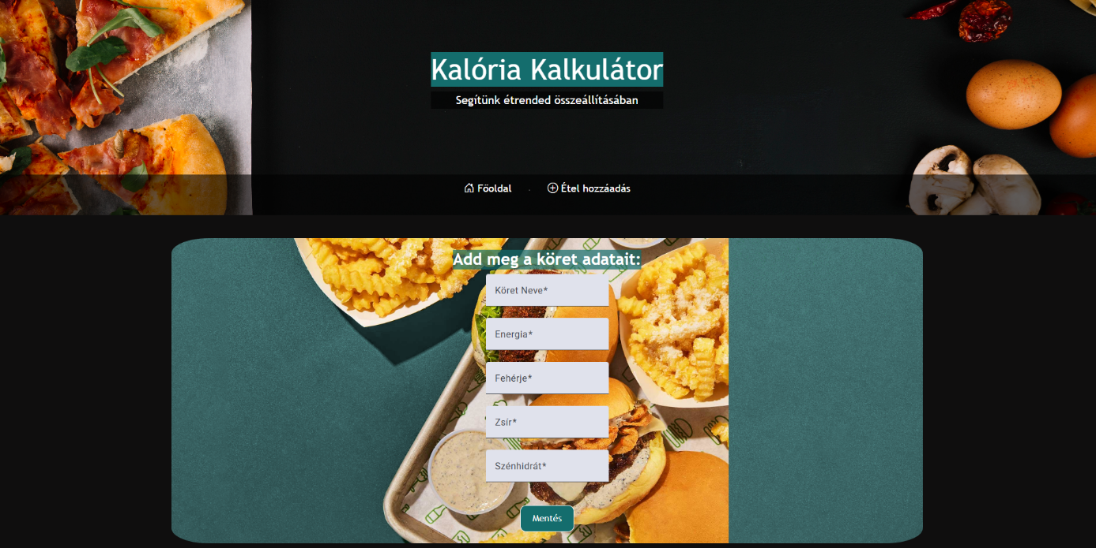

10. kép: köret feltöltési menü

A „kapcsolat” gomb megnyomásakor az oldal legörget az lábléchez.

# Fejlesztői dokumentáció

## Alkalmazott fejlesztői és csoportmunka eszközök

A fejlesztéshez használt eszközök a Visual Studio Code Laravel és Angular keretrendszer, illetve XAMPP.

A tervezés során használt wireframe eszköz a Figma, illetve a csoportmunka tervező szoftver a Trello.

## Adatbázis

Az adatbázist fejlesztette Mészáros Róbert, a XAMPP phpMyAdmin felületével SQL nyelven. Az SQL nyelvű kód a Visual Studio Code szoftverben került megírásra, majd a phpMyAdmin felületen lett lefuttatva.

## Frontend

A frontendet fejlesztette Antal Dominik Zoltán a Visual Stuio Code Angular keretrendszerével.

## Backend

A backendet fejlesztette Gál Gergő a Visual Studio Code Laravel keretrendszerével.

# Adatbázis

## Modell leírása

|  |  |  |
| --- | --- | --- |
| Adattáblák | Mezők | Leírás |
| osszetevok | osszetevoID int osszetevoNev string osszetevoTipus string osszetevoEnergia int osszetevoFeherje float osszetevoZsir float osszetevoSzenhidrat float | Összetevő azonosítója Összetevő neve Összetevő típusa (pl. hús) Összetevő kalóriaértéke Összetevő fehérjetartalma Összetevő zsírtartalma Összetevő szénhidráttartalma |
| koretek | koretID int koretNev string koretEnergia int koretFeherje float koretZsir float koretSzenhidrat float koretVegan boolean | Köret azonosítója Köret neve Köret kalóriaértéke Köret fehérjetartalma Köret zsírtartalma Köret szénhidráttartalma Vegán köret (igen/nem) |
| etelek | etelID int etelNev string etelEnergia int etelFeherje float etelZsir float etelSzenhidrat float etelVegan boolean | Étel azonosítója Étel neve Étel kalóriaértéke Étel fehérjetartalma Étel zsírtartalma Étel szénhidráttartalma Vegán étel (igen/nem) |
| regisztraciok | regisztracioID int nev string email string jelszo string felhasznaloNev string  testsuly float testmagassag int eletkor int | Regisztráció azonosítója Felhasználó neve Felhasználó e-mail címe Felhasználó jelszava Bejelentkezési felhasználónév Felhasználó testsúlya Felhasználó testmagassága Felhasználó életkor |
| etkezesinaplo | etkezesiNaploID int etkezesiNaploNev string felhasznaloForeignID int  etelForeignID int koretForeignID int, naplozasiDatum date etkezesEnergia double etkezesFeherje double etkezesZsir double etkezesSzenhidrat double | Naplózás azonosítója Naplózás neve Regisztráció külső azonosítója Étel külső azonosítója Köretek külső azonosítója Naplózás dátuma Étkezés kalóriaértéke Étkezés fehérjetartalma Étkezés zsírtartalma Étkezés szénhidráttartalma |
| etel_osszetevo_kapcsolatok | EO_etelKulsoID int, EO_osszetevoKulsoID int | Étel külső azonosítója Összetevő külső azonosítója  A tábla az ételeket és az összetevőket kapcsolja össze, hogy több összetevő megadható legyen egy adott ételhez. |
| koret_osszetevo_kapcsolatok | KO_koretKulsoID int, KO_osszetevoKulsoID int | Köret külső azonosítója Összetevő külső azonosítója  A tábla a köreteket és az összetevőket kapcsolja össze, hogy több összetevő megadható legyen egy adott körethez. |
| etel_koret_kapcsolatok | EK_etelKulsoID int, EK_koretKulsoID int | Étel külső azonosítója Köret külső azonosítója  Az ételeket és a köreteket kapcsolja össze, hogy lehessen a felhasználó által kedvükre cserélni az ételek és a köretek kombinációit. |

## Táblák, kapcsolatok

Az adatbázis javarészt az étrendek naplózása köré épült. Ehhez szükséges volt összekötni a naplók tábláját („etkezesiNaplok”) az ételekével („etelek”) és köretekével („koretek”), illetve hogy minden felhasználó a saját naplóit lássa, a felhasználókéval(„regisztraciok”) is. Az adatbázis elő lett készítve arra, hogy az összetevőket is tudja kezelni a különböző ételekben, viszont ennek a fejlesztését idő szűkében el kellett engedjük.

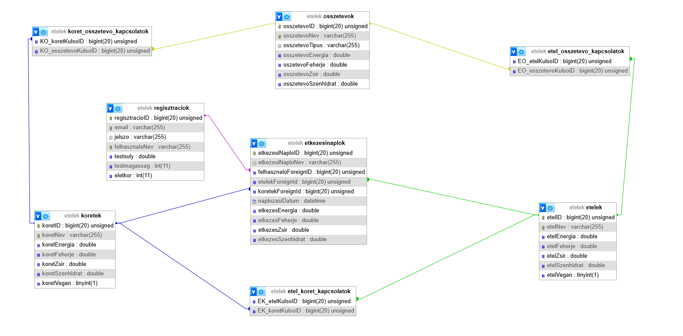

11. kép: adattáblák és kapcsolatai

## E-K diagram

Az E-K diagramon az adatbázis adattábláinak logikai kapcsolatai láthatók.

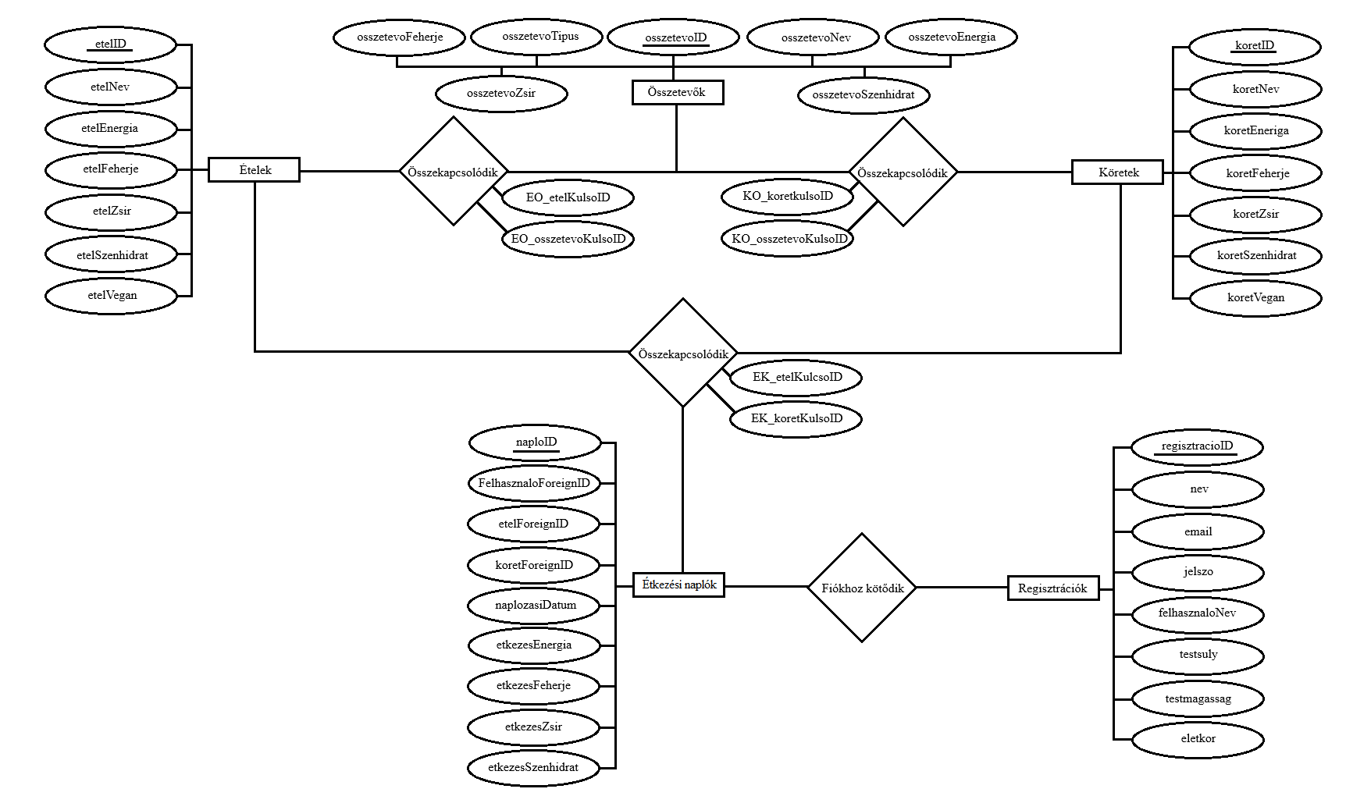

12. kép: az adatbázis E-K diagramja

# Frontend

A fontend három modellt (model), egy szolgáltatást (service), és nyolc komponenst (component) használ.

A három modell a „naplozas.ts”, „koret.ts” és „etel.ts”, mindegyiknek az adatbázisban történő adatkezelés megkönnyítése a feladata. Ezekben a modellekben tárolódnak el a lekért, illetve feltölteni kívánt adatok.

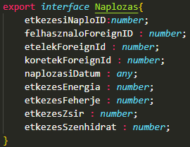

13. kép: naplózás modell

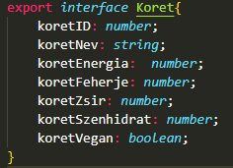

14. kép: köret modell

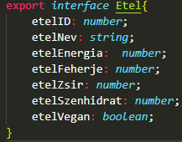

15. kép: étel modell

Az „api.service.ts” szolgáltatás az, ami kommunikál a backend-el és küldi el a különböző adatokat feldolgozásra, illetve az adatbázisba való feltöltésre.

A loggedInUser változó egy signal, ami azt követi, hogy be van-e jelentkezve valaki az oldalra, vagy sem. Alapértelmezetten az értéke hamis.



16. kép: "loggedInUser" változó

A constructor-ban meg van adva paraméterben a HttpClient, hogy az alkalmazás tudjon kommunikálni a backend-el. A constructor törzsében létrehozunk egy „user” változót, ami eltárolja az éppen bejelentkezett felhasználói fiók adatait, és beállítja a loggedInUser értékét igazra.

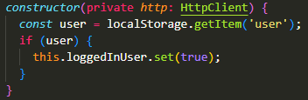

17. kép: konstruktor

A „login” és „register” függvények bonyolítják le a felhasználó bejelentkezését, illetve regisztrációját. A „register” elküldi a felhasználó paraméterben kapott adatait a backend-be, ahol az feltöltődik az adatbázisba. A „login” elküldi a paraméterben megadott bejelentkezési adatokat, amit a backend feldolgoz, és ha helyesek a megadott adatok, akkor visszaküldi a felhasználó adatait, emellett beállítja a loggedInUser értékét igazra.

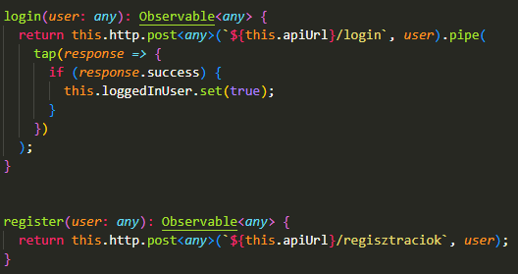

18. kép: a regisztrációért és bejelentkezésért felelős függvények

Az „etelek” és „koretek” függvények lekérik az ételeket, illetve a köreteket az adatbázisból.

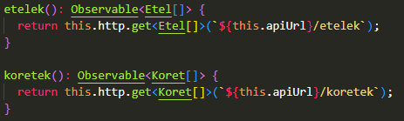

19. kép: az ételek és köretek lekérésének függvényei

A „naplozasok” és „naplozasoklekeres” függvények a naplózásokat kérik le az adatbázisból, a „naplozasok” csak egyet, paraméterben megadott azonosító (id) alapján, a „naplozasoklekeres” az összes naplozást lekéri.

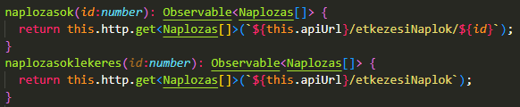

20. kép: naplókat lekérő függvények

Az étkezési naplók frissítésének érdekében van egy „Naplozas” (modellbéli interface) típusú signal, amit visszaad egy függvény.



21. kép: "naplok" változó

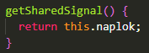

22. kép: "getSharedSignal" függvény

Ezt a frissítést a „frissitNaplozasokat” függvény hajtja végre.

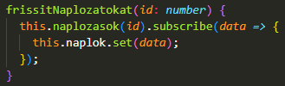

23. kép: "frissitNaplozasokat" metódus

Az új étkezési naplók feltöltéséről a „naploPush” függvény gondoskodik. Paraméterben megkapja az új napló adatait, amit elküld backend-be.

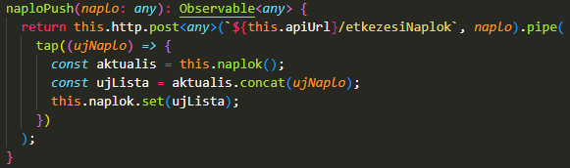

24. kép: "naploPush" metódus

A naplózások törlését a „naploDelete” metódus végzi. Paraméterben megkapja az adott naplózás azonosítóját (id), majd ezt a törlési kérést elküldi backend-be.

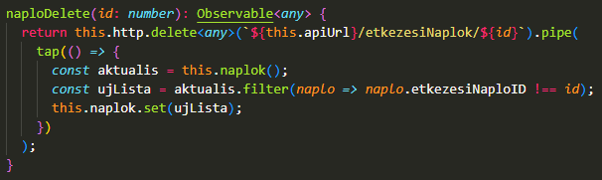

25. kép: "naploDelete" függvény

A felhasználó által feltölteni kívánt ételeket, illetve köreteket az „etelPost” és „koretPost” metódusok kezelik. Paraméterben megkapják az étel, vagy köret adatait, amiket elküld backend-be.

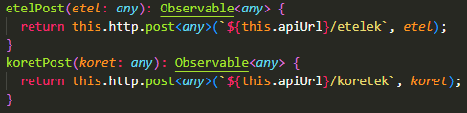

26. kép: "etelPost" és "koretPost" függvények

A nyolc komponens a „login”, „home”, „about”, „calculator”, „etelpush”, „koretpush”, „log”, és a „notfound”. Minden komponens konstruktorában (constructor) paraméterül van adva a szolgáltatás, hogy képesek legyenek adatot kezelni, illetve legtöbbjükben a Router, hogy a komponensek közötti navigálás is megtörténhessen.

A „login” komponens feladata a felhasználók adatainak kezelése, a regisztráció és bejelentkezés lebonyolítása, ehhez használ egy ideiglenes objektumot „user” néven. Ez az objektum a login.component.html-ből töltődik fel adatokkal „ngModel” segítségével. Példaként az „email” mező felöltése látható.

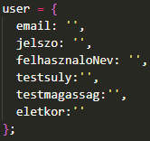

27. kép: ideiglenes "user" objektum

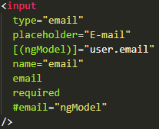

28. kép: ngModellel történő értékadás az "user" objektumnak

A „registration” metódus hajtja végre a felhasználó adatainak a feltöltését.

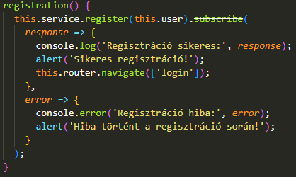

29. kép: "registration" metódus

A „login” metódus a felhasználó bejelentkezését hajtja végre.

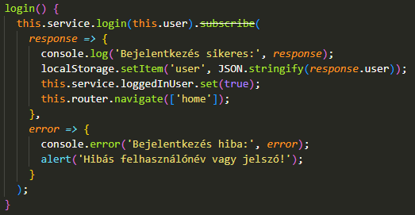

30. kép: "login" metódus

A „logout” metódus a felhasználó kijelentkezését hajtja végre.

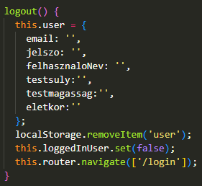

31. kép: "logout" metódus

A „home” komponens a webalkalmazás főoldala, az alkalmazás bemutatása a célja. Viszont a felhasználó bejelentkezése alapján elérhetővé teszi a „calculator” és „log” komponenseket.

Először lekéri a felhasználó bejelentkezésének állapotát.

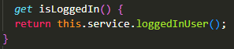

32. kép: bejelentkezési állapot lekérés

És ennek megfelelően a helyi tárhelyen (local storage) eltárolja az adatait, vagy kitörli őket onnan.

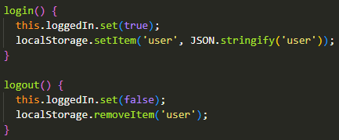

33. kép: "login" és "logout" metódusok

Ha a felhasználó be van jelentkezve, akkor elérheti a kalkulátort, ha nincs, akkor viszont a „login” komponensre navigálja a függvény.

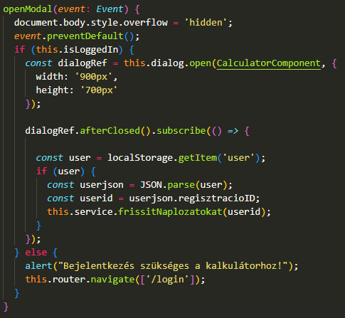

34. kép: a kalkulátort megnyitó "openModal" metódus

Az „about” komponens szinte megegyezik a „home” komponenssel, csak az alkalmazás szolgáltatásai helyett a fejlesztő csapatot mutatja be a komponens. A háttérben ugyan azok a funkciók érhetőek el, ugyan azon a módon, mint a „home” komponens esetében.

A „calculator” komponensben történik meg a különböző étkezések rögzítése.

Ehhez az adatbázisból lekérjük az ételeket és köreteket a „getEtelek” és „getKoretek” metódusokkal, és eltároljuk „Etel” és „Koret” (modellbéli interface) típusú tömbökbe.

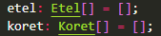

35. kép: az ételeket és köreteket tároló tömbök

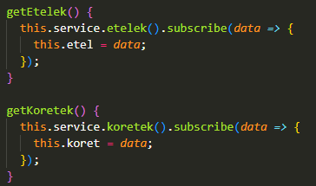

36. kép: az "etel" és "koret" tömböket feltöltő "getEtelek" és "getKoretek" metódusok

Létrehozunk egy „Naplozas” (modellbéli interface) típusú ideiglenes objektumot, amit aztán majd a „probaEgy”, és „probaKetto” metódusokkal feltöltünk a felhasználó által kiválasztott étel, vagy köret adataival, illetve a további fontos adatokkal, hogy feltölthető lehessen az adatbázisba.

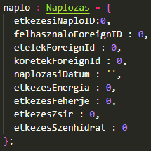

37. kép: "naplo" nevű ideiglenes objektum

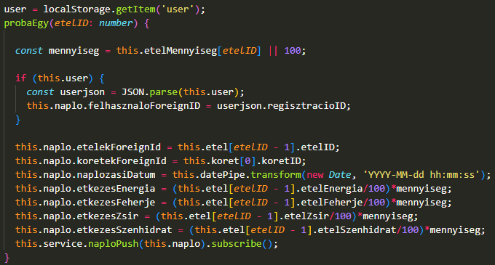

38. kép: a "naplo" feltöltését végző "probaEgy" metódus

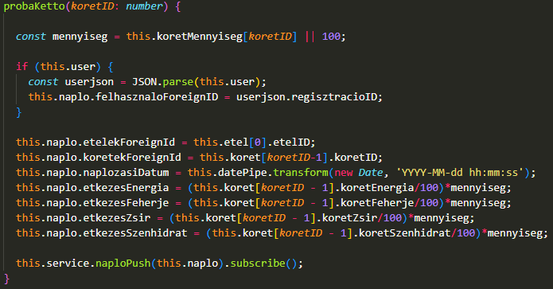

39. kép: a "naplo" feltöltését végző "probaKetto" metódus

A „filteredEtel” és „filteredKoret” metódusok az ételek és köretek név szerinti keresésében segítenek. Ehhez van egy segéd változó, a „searchText”, ami a felhasználó által beírt szöveget tárolja.



40. kép: "searchText" változó

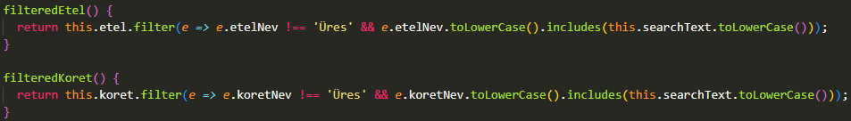

41. kép: "filteredEtel" és "filteredKoret" függvények

A „restoreScroll” metódus visszagörget a komponens legtetejére automatikusan, így ha korábban használtuk, nem úgy jelenik meg, ahogy hagytuk.

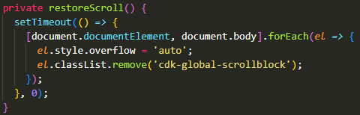

42. kép: "restoreScroll" metódus

Az „etelPush” és „koretPush” komponensek feladata szimplán új ételek, illetve köretek hozzáadása az adatbázishoz. Mindkét komponens ugyanúgy működik, bemutatni az „etelPush” komponenssel fogjuk.

A komponensben van egy ideiglenes objektum, amit a felhasználó által megadott adatokkal feltöltünk, majd az az „onSubmit” metódussal elküldünk a backend-be.

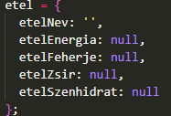

43. kép: "etel" ideiglenes objektum

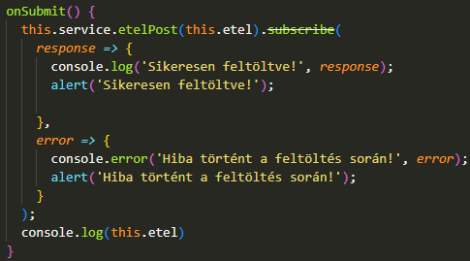

44. kép: "onSubmit" metódus

A „log” komponensben lehet a naplózásokat megtekinteni, és törölni, illetve látható a napi bevitt étrendünk tápértéke a napi ajánlotthoz képest.

Itt is lekérjük az előző komponensekhez hasonlóan az ételeket és köreteket tömbökbe, illetve a naplózásokat jelként (signal) megkapjuk a szolgáltatásból.



45. kép: "naplok" tömb



46. kép: "naplok" értékadása

Ezt a tömböt folyamatosan frissíti az oldal, ha változás történik benne, illetve szűri felhasználók szerint, hogy a bejelentkezett felhasználó csak a saját naplózásait lássa.

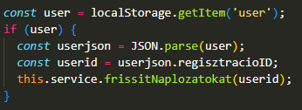

47. kép: felhasználók szerinti szűrés

A „getKaloria”, „getFeherje”, „getSzenhidrat” és „getZsir” függvények a napi ajánlott tápanyagmennyiséget számolják ki a felhasználó megadott adatai alapján, amik a naplók alatt megjelenő folyamatjelző sáv (progress bar) maximális értékei lesznek.

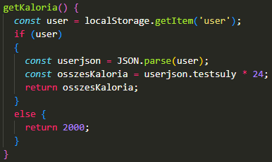

48. kép: "getKaloria" függvény

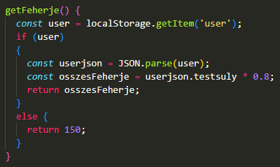

49. kép: "getFeherje" függvény

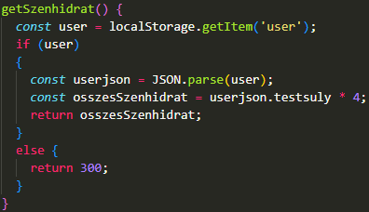

50. kép: "getSzenhidrat" függvény

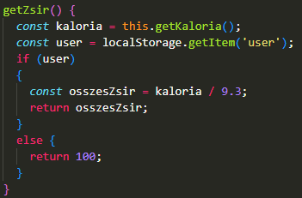

51. kép: "getZsir" függvény

Az aktuális bevitt tápértékeket a „totalKaloria”, „totalFeherje”, „totalSzenhidrat” és „totalZsir” változók tárolják és számolják.

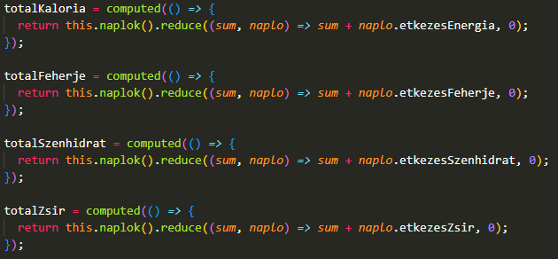

52. kép: Az aktuális tápértéket számontartó változók.

Az étkezési naplók nevének kiárása az „etelNevKiiratas” és „koretNevKiiratas” függvényekkel történik.

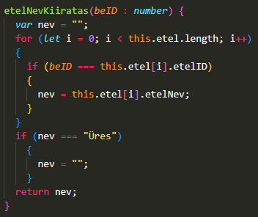

53. kép: "etelNevKiiratas" függvény

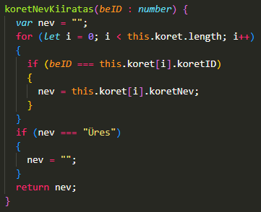

54. kép: "koretNevKiiratas" függvény

A „notfound” komponens feladata mindössze, hogy jelezze a felhasználó számára, ha a komponens, amit megpróbált elérni nem létezik, ez egy egyszerű címsorban történik meg.



55. kép: a "notfound" komponens címsora

Ez a komponens csak akkor érhető el, ha manuálisan átírjuk az oldal URL-jét egy olyanra, ami nincs használatban.

# Backend

A backendben öt controller található: „EtelController”, „KoretController”, „OsszesitesController”, „OsszetevoController”, és „RegisztracioController”.

Mind az öt controller ugyan azzal a hat alap metódussal van ellátva, csak mindegyik a saját mezőit ellenőrzi, kezeli. A bemutatáshoz az EtelController metódusait hozzuk fel példának.

Az „index” metódus egy adatlekérést hajt végre az adatbázisból, ami az összes étel összes adatát visszaadja.

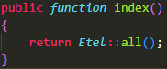

56. kép: "index" metódus

A „store” metódus paraméterben megadott adatot tölt fel az adatbázisba.  
A „Validator” segítségével ellenőrizzük, hogy minden kötelező adat megtalálható-e a paraméterben található kérésben. Amennyiben valamelyik hiányzik, egy hibaüzenetet kapunk eredményül, ellenkező esetben viszont feltölti az adatokat az adatbázisba, és visszaadja a feltöltött rekord azonosítóját.

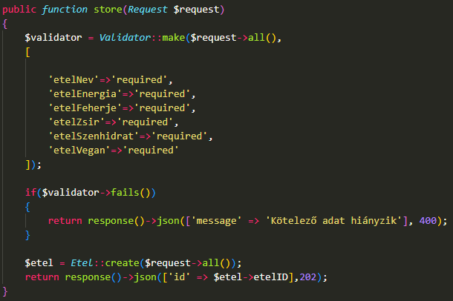

57. kép: "store" metódus

A „getById” metódus is egy adatlekérést hajt végre, viszont ez az adott adat azonosító mezőjét ellenőrzi, és csak azt az egy rekordot adja vissza, aminek az azonosítójával a paraméterben keresett azonosító megegyezik. Ha nincs egyező azonosítójú rekord, hibaüzenetet ad vissza.

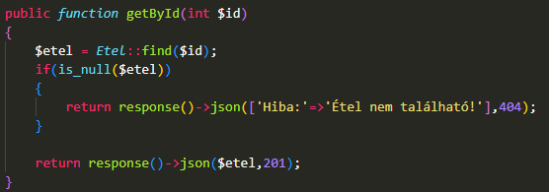

58. kép: "getById" metódus

A „destroy” metódus rekordot töröl az adatbázisból. Paraméterben megkap egy azonosítót, és ha talál egy vele azonos azonosítójú rekordot, törli azt az adatbázisból. Ha nem talál, hibaüzenetet ad vissza.

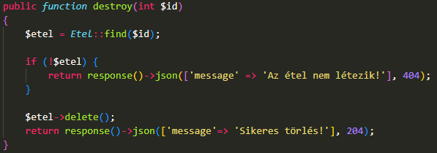

59. kép: "destroy" metódus

Az „update” metódus megváltoztatja az adatait egy már meglévő rekordnak. Paraméterben megkapja az új adatokat, illetve a keresett azonosítót. Először megkeresi az azonosítót a rekordok között, ha nem találja meg, akkor hibaüzenetet ad vissza. Ha viszont megtalálja, a „Validatorral” ellenőrzi, hogy minden kötelező adat megvan-e az új adathalmazban. Ha nincs üresen hagyott kötelező mező, frissíti a rekordot az új adatokkal. Ha nincs meg minden kötelező adat, hibaüzenetet ad vissza.

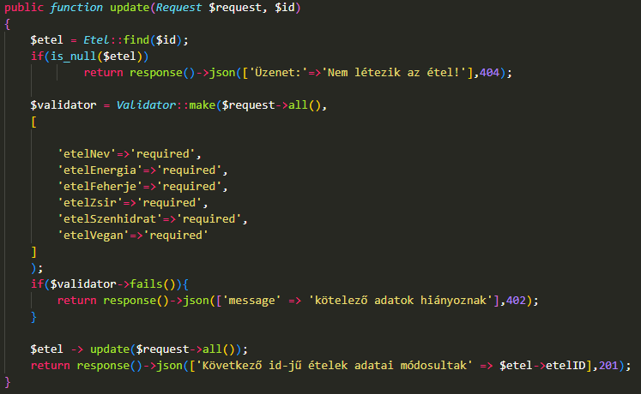

60. kép: "update" metódus

A „searchbyname” metódus név alapján keresi meg az adott rekordot. Paraméterben egy szöveget kap, és ha az adott rekord név mezőjével egyezik a szöveg, visszaadja azt a rekordot. Ha a kettő nem egyezik, hibaüzenetet ad vissza.

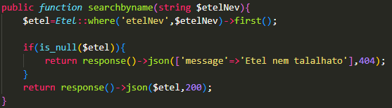

61. kép: "searchbyname" metódus

A fent említett hat metóduson kívül a „RegisztracioController” el lett látva egy hetedik, „login” metódussal, ami a webalkalmazásra való bejelentkezést teszi lehetővé. Paraméterben megkapja a bejelentkezni kívánó felhasználó felhasználónevét és jelszavát, majd a felhasználó alapján megkeresi az adott felhasználó adatait. Ellenőrzi, hogy a jelszavak egyeznek-e az adatbázisban szereplő jelszóval, és ha igen, akkor visszaadja a felhasználó adatait. Ha nem, akkor hibaüzenetet ad vissza.

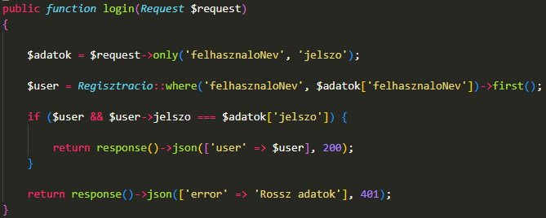

62. kép: "login" metódus

# Tesztelés

## Frontend tesztelése

A frontend tesztelése az Angularba épített „ng test” paranccsal elérhető Karma, Jasmine tesztfelülettel, illetve manuálisan, böngészőben történt.

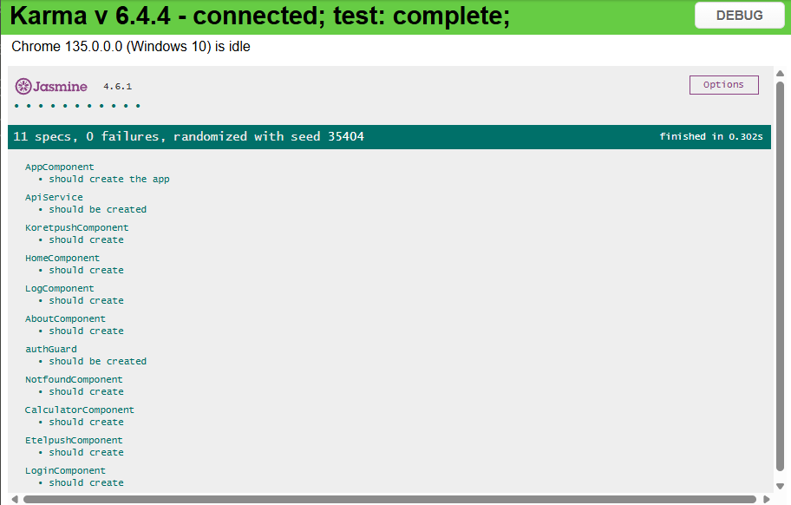

63. kép: frontend Jasmine teszt

Ha regisztráció közben valamelyik adatbeviteli mezőbe belekattintunk, viszont nem adunk meg adatot és kikattintunk belőle, vagy hibás adatot adunk meg, az alkalmazás jelzi a felhasználó számára. Ha hibás vagy hiányzó adatokkal akarunk regisztrálni, az oldal közli velünk felugró ablakban.

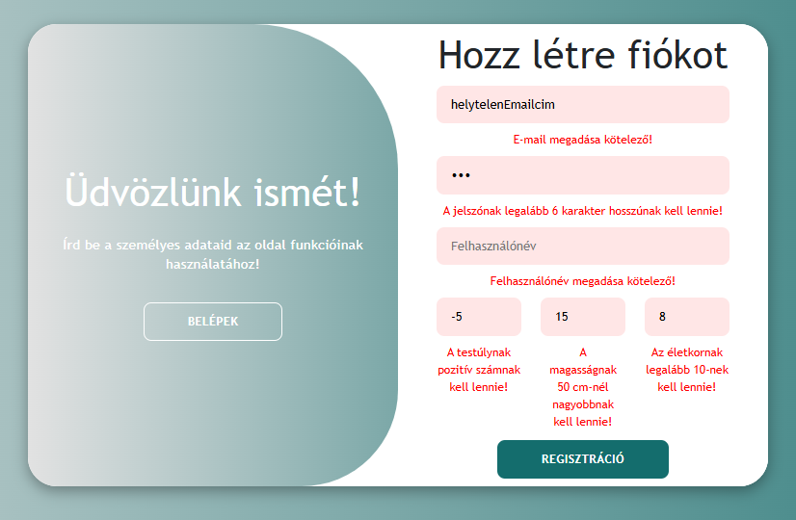

64. kép: regisztrációs hibák

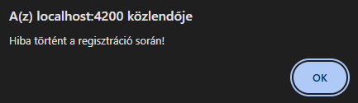

65. kép: regisztrációs hibaüzenet

Ha helyes adatokat adtunk meg, akkor a regisztráció sikeresen megtörténik, és ezt az oldal közli is velünk felugró ablakban.

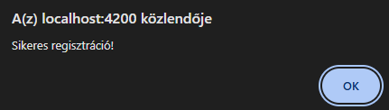

66. kép: sikeres regisztrációs üzenet

A regisztrációhoz hasonlóan a bejelentkezésnél is hibát jelez az oldal, ha hiányoznak az adatok.

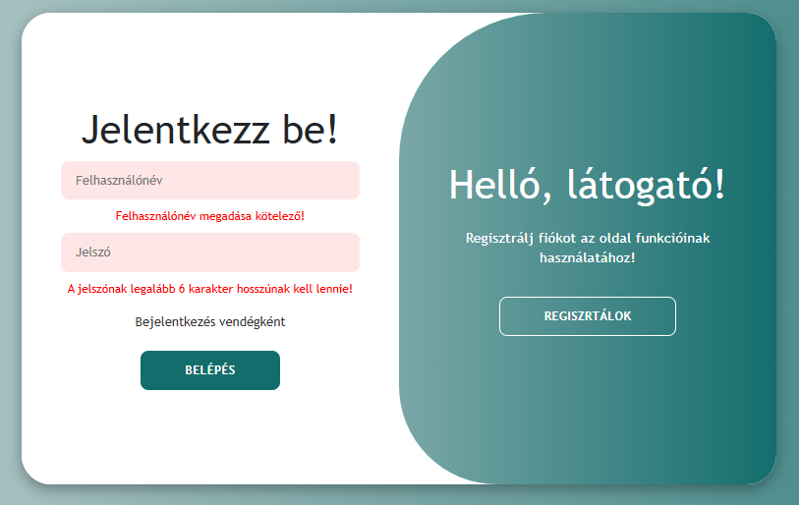

67. kép: bejelentkezési hibák

A kalkulátorban, ha a felhasználó új ételt vagy köretet akar hozzáadni az adatbázishoz, de valamelyik adatmezőt nem tölti ki, a rendszer jelzi, hogy kötelező megadni az adatokat. Ha kötelező adat megadása nélkül szeretné feltölteni az ételt vagy a köretet, az oldal közli vele. A bemutatásra az ételek feltöltésimenüjét hozzuk példának.

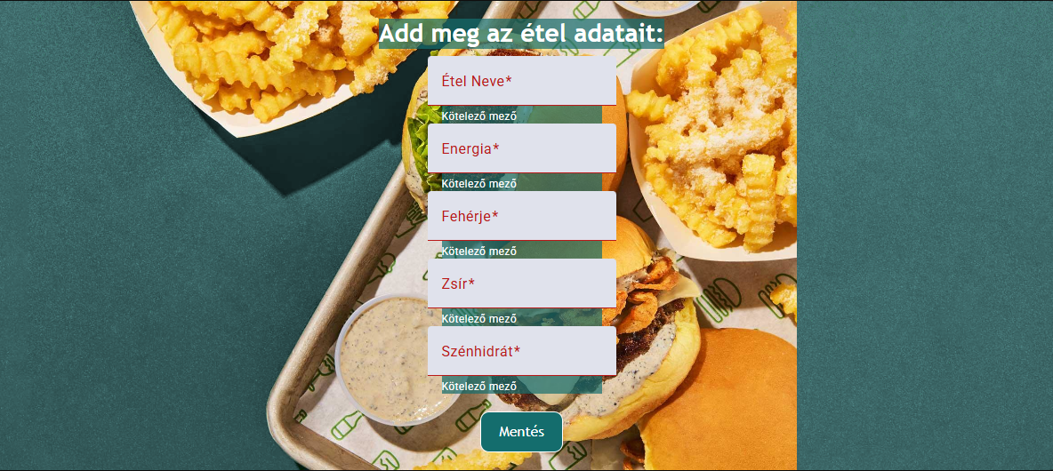

68. kép: étel feltöltési hibás mezők

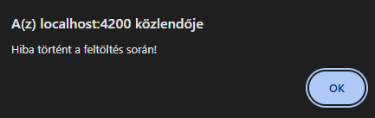

69. kép: étel feltöltési hibaüzenet

Ha a felhasználó megadta az összes adatot, sikeresen hozzáadhatja ezt az adatbázishoz, amit az oldal jelez felugró ablakban.

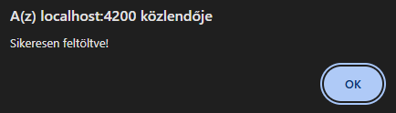

70. kép: sikeres ételfeltöltési üzenet

## Backend tesztelése

A backend tesztelése a Thunder Client, ingyenes API Request kezelőjével történt.

Mind az öt „controller” metódusainak tesztelése ugyanúgy zajlik, csak a saját beállított API végpontját kell megadni URL-ként. A bemutatáshoz az „EtelController” metódusait, és azoknak beállított API végpontjait hozzuk példának.

Az „index” metódus válasza:

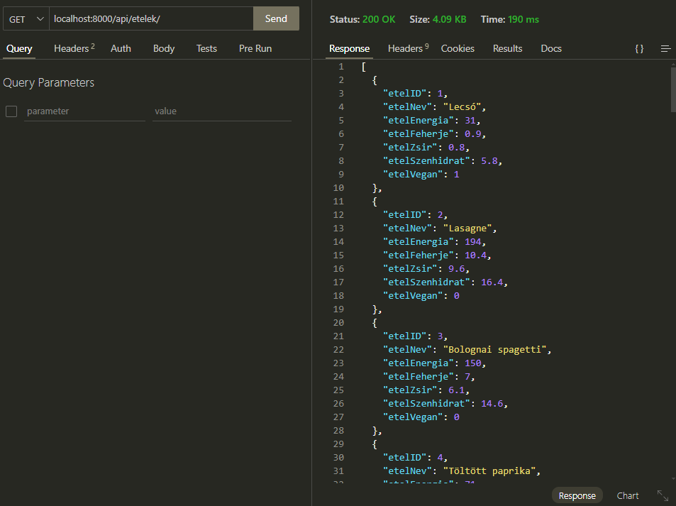

71. kép: "index" válasz

A „store” metódus válasza sikeres feltöltés esetén:

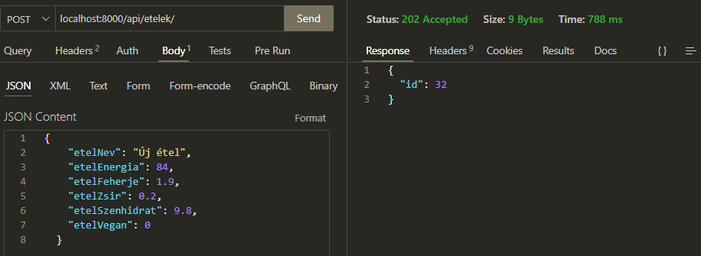

72. kép: sikeres "store" válasz

A „store” metódus válasza sikertelen feltöltés esetén:

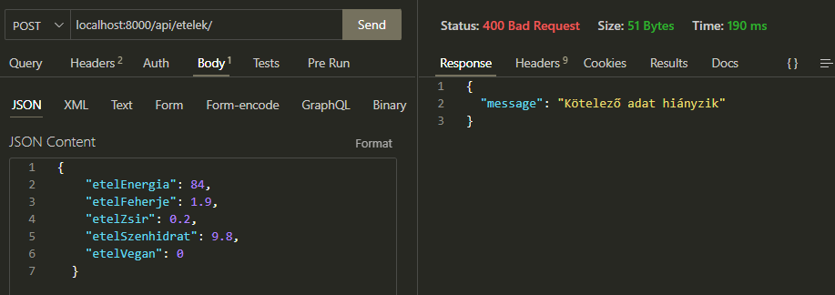

73. kép: sikertelen "store" válasz

A „getById” metódus válasza sikeres lekérdezés esetén:

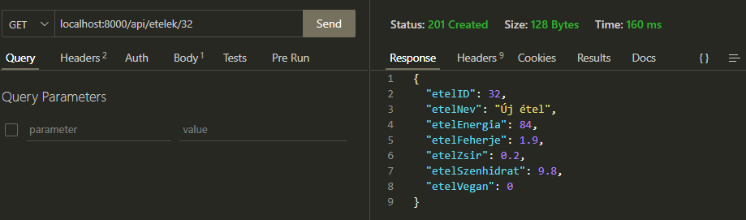

74. kép: sikeres "getById" válasz

A „getById” metódus válasza sikertelen lekérdezés esetén:

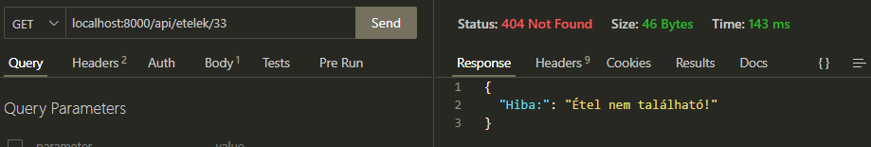

75. kép: sikertelen "getById" válasz

A „destroy” metódus válasza sikeres törlés esetén:

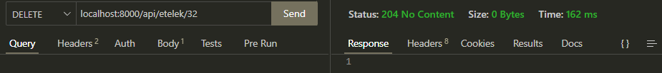

76. kép: sikeres "destroy" válasz

A „destory” metódus válasza sikertelen törlés esetén:

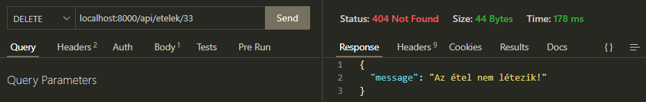

77. kép: sikertelen "destroy" válasz

Az „update” metódus válasza sikeres frissítés esetén:

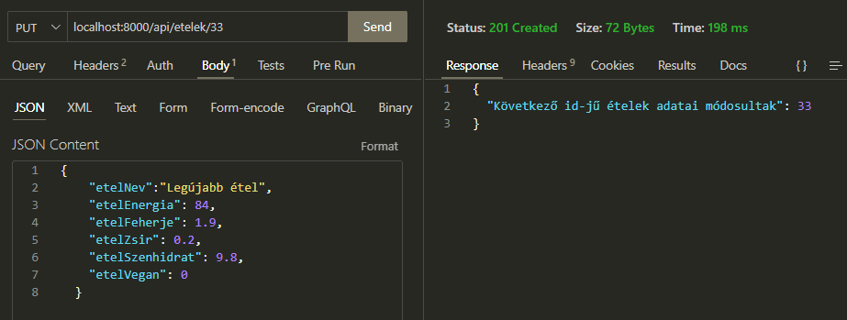

78. kép: sikeres "update" válasz

Az „update” metódus válasza, ha valamelyik fontos adat hiányzik:

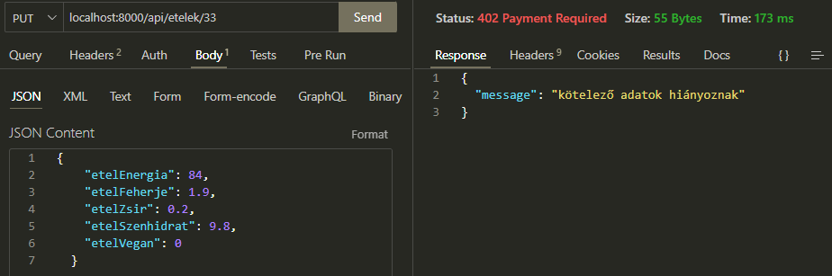

79. kép: sikertelen "update" válasz (hiányzó adatok)

Az „update” metódus válasza, ha rossz azonosítót kap, mint frissítendő rekordot:

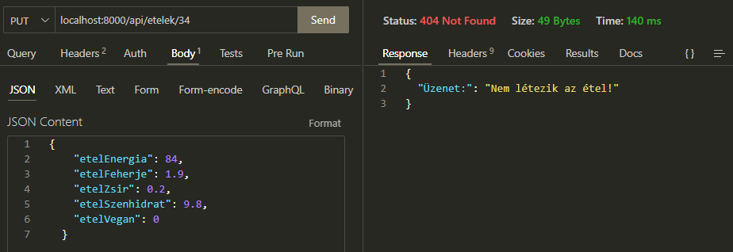

80. kép: sikertelen "update" válasz (azonosító hiba)

A „searchbyname” metódus válasza sikeres adatkérés esetén:

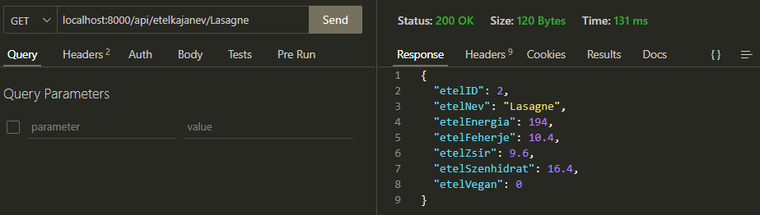

81. kép: sikeres "searchbyname" válasz

A „searchbyname” metódus válasza sikertelen adatkérés esetén:

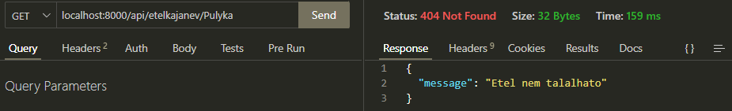

82. kép: sikertelen "searchbyname" válasz

A „login” metódus kizárólag a „RegisztracioController” része. A válasza sikeres bejelentkezés esetén:

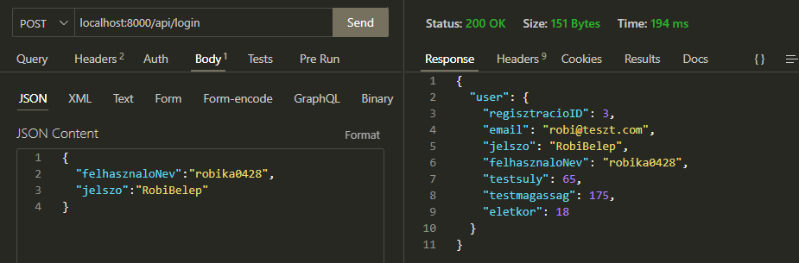

83. kép: sikeres "login" válasz

A „login” metódus válasza sikertelen bejelentkezés esetén:

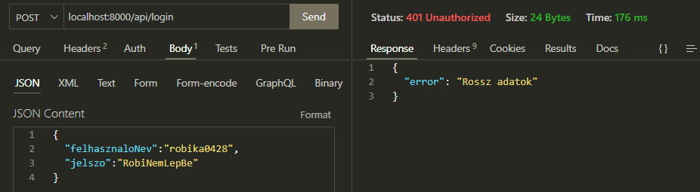

84. kép: sikertelen "login" válasz

# Továbbfejlesztési lehetőségek

A weboldal ajánlhatna a felhasználóknak ételeket a naplóknál, hogy a felhasználónak egyszerűbb legyen egy egészséges étrendet választania.

Összetevők szerint lehetne összeállítani az ételeket, illetve köreteket, így a felhasználó, ha allergiás valamire, vagy nem szeret valamit, ami az adott ételben lenne, azt kivehetné, és a program ahhoz mérten számolná a tápértékeket.

Kétlépcsős azonosítást (2FA) implementálni a felhasználók e-mail címével, hogy biztonságosabb lehessen az alkalmazás, és ne történhessen adatlopás.

# Irodalomjegyzék

https://stackoverflow.com/questions/40003575/angular-2-error-no-provider-for-http-in-karma-jasmine-test